III. Переводы:

Домашнее Задание: Прочтите Луки 24:13-35,44, Второзаконие 18:20-22, 2 Петра 3:16. Что эти стихи говорят о достоверности Писаний?

План занятий

1. Раздел первый: введение

а. Что такое Библия и надежна ли она?

б. Индуктивный метод изучения

1. Раздел второй: Строение Библии

а. Изучение Ветхого и Нового Заветов

б. Жанры I: Повествования и истории

в. Жанры II: Поэзия и книги Мудрости

г. Жанр III: Евангелие / Послания и пророческая апокалиптическая литература

1. Раздел III: Средства толкования

а. Цель и контекст

б. Структура и параллели

в. Слова-связки

г. Повторения

д. Использование комментариев и других ресурсов

е. Изучение трудных и знакомых текстов

Есть вопросы?

Базовый Семинар—Как Изучать Библию

**Занятие 1: Что такое Библия и**

**ее достоверность?**

“Старайся представить себя Богу достойным, делателем неукоризненным, верно преподающим слово истины.” (2 Тимофея 2.15)

1. Что такое Библия?

A. Вдохновение:

* + 1. Свидетельство Ветхого Завета
    2. Свидетельство Нового Завета
    3. Наш собственный опыт

Б. Что Библия говорит о себе?

* Псалом 11:7 “Слова Господни - слова чистые, серебро, очищенное от земли в горниле, семь раз переплавленное.”
* Псалом 17:31 “чисто слово Господа; щит Он для всех, уповающих на Него.”
* Псалом 118:89 “На веки, Господи, слово Твое утверждено на небесах.”
* В евангелии от Матфея, Иисус сам говорит: “…написано: не хлебом одним будет жить человек, но всяким словом, исходящим из уст Божиих” (Maтф. 4:4.).

1. Достоверен ли наш экземпляр?
   1. Три Теста на Достоверность

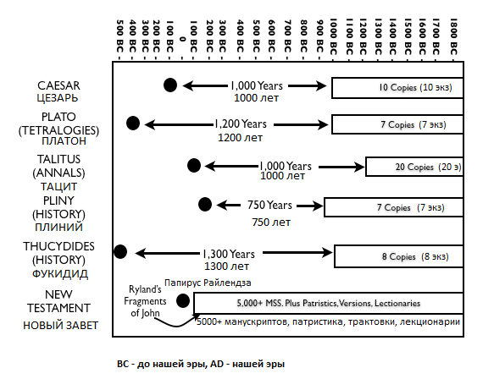

Б. Ветхий Завет

* 1. Новый Завет